

|  |  |
| --- | --- |
| **Modelo** | MKP 80-1 |

|  |  |  |
| --- | --- | --- |
| **LIMITES OPERATIVOS** | | **USOS E INSTALACIONES** |
| Líquido bombeado | Agua limpia | Adecuadas para manejar agua limpia que no contenga partículas abrasivas, ideal para aplicaciones domésticas y distribuciones automáticas. La instalación se debe realizar en un área cubierta y protegida contra la intemperie. |
| Temperatura del líquido | +60°C |
| Temperatura ambiente | +40°C |
| Garantía | 1 año contra fallas de fábrica |

|  |  |
| --- | --- |
| **DATOS EXTRAS DE LA BOMBA** | |
| Cuerpo bomba | Hierro fundido |
| Impulsor | Latón |
| Tipo de impulsor | Periférico |
| Succión máxima | 8 m. |
| Diámetro de succión | 1” |
| Diámetro de descarga | 1” |
| **DATOS DEL MOTOR** | |
| Potencia kW (HP) | 0.75 (1) |
| Voltaje | 220 V. |
| Frecuencia | 50 Hz |
| Clase de protección | IP44 |
| Protector de sobre carga | Si |
| Máx. temperatura de ambiente | +40°C |

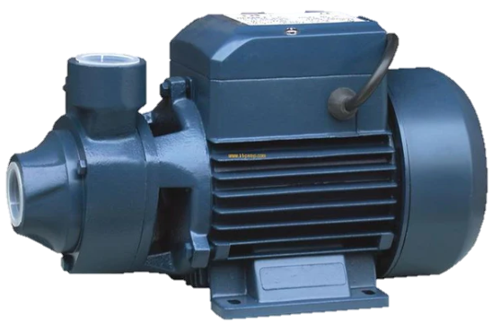

|  |  |  |  |  |  |  |  |  |  |  |  |
| --- | --- | --- | --- | --- | --- | --- | --- | --- | --- | --- | --- |
| **MODELO** | | | **l/s** | 0.00 | 0.08 | 0.17 | 0.25 | 0.33 | 0.42 | 0.50 | 0.67 |
| **l/min** | 0 | 5 | 10 | 15 | 20 | 25 | 30 | 40 |
| **MKP 60** | **kW** | **HP** | **m³/h** | 0 | 0.3 | 0.6 | 0.9 | 1.2 | 1.5 | 1.8 | 2.4 |
| 0.37 | 0.5 | **metros** | **40** | **38** | **33.5** | **29** | **24** | **19.5** | **15** | **5** |